**Packet Tracer - Поиск и устранение неполадок в корпоративных сетях**

**Цели**

**Часть 1. Проверка технологий коммутации**

**Часть 2. Проверка DHCP**

**Часть 3. Проверка маршрутизации**

**Часть 4: Проверка технологий глобальной сети**

**Часть 5. Проверка связи**

**Сценарий**

В этом задании используются различные технологии, с которыми вы столкнулись в ходе изучения CCNA, включая IPv4 и IPv6 маршрутизацию, безопасность портов, EtherChannel, DHCP и NAT. Ваша задача — изучить требования, найти и устранить все неполадки, а затем задокументировать выполненные действия для проверки соответствия указанным требованиям.

Компания заменила маршрутизаторы R1 и R3 для размещения волоконного соединения между локациями. Конфигурации предыдущих маршрутизаторов с последовательными подключениями были изменены и применены в качестве начальной конфигурации. IPv6 тестируется на небольшой части сети и нуждается в проверке.

**Примечание.** Пароли были удалены для облегчения устранения неполадок в этом упражнении. Типичные средства защиты паролем должны быть повторно применены; однако действие не будет оценивать эти элементы.

**Таблица адресации**

| **Устройство** | **Интерфейс** | **IP адрес/префикс** | **Шлюз по умолчанию** |
| --- | --- | --- | --- |
| R1 | G0/0/1 | 192.168.10.1 /24 | — |
| *R1* | S0/1/0 | 10.1.1.1 /30 | — |
| *R1* | G0/0/0 | 10.3.3.1 /30 | — |
| R2 | G0/0 | 209.165.200.225 /27 | — |
| *R2* | *G0/0* | 2001:db8:b:209::1/64 | *—* |
| *R2* | G0/1 | 192.168.20.1 /30 | — |
| *R2* | *G0/1* | 2001:db8:b:20::1/64 | *—* |
| *R2* | S0/0/0 | 10.1.1.2 /30 | — |
| *R2* | G0/1/0 | 10.2.2.1 /30 | — |
| *R2* | *G0/1/0* | 2001:db8:b:10:2::1/64 | *—* |
| R3 | G0/1.30 | 192.168.30.1 /24 | — |
| *R3* | G0/1.40 | 192.168.40.1 /24 | — |
| *R3* | G0/1.50 | 192.168.50.1 /24 | — |
| *R3* | *G0/1.50* | 2001:db8:b:50::1/64 | *—* |
| *R3* | G0/1.99 | — | — |
| *R3* | G0/1/0 | 10.3.3.2 /30 | — |
| *R3* | G0/2/0 | 10.2.2.2 /30 | — |
| *R3* | *G0/2/0* | 2001:db8:b:10:2::2/64 | *—* |
| S1 | VLAN10 | 192.168.10.2 /24 | 192.168.10.1 |
| S2 | VLAN11 | 192.168.99.2 /24 | Н/Д (недоступно) |
| S3 | VLAN30 | 192.168.99.3 /24 | Нет |
| S4 | VLAN30 | 192.168.99.4 /24 | — |
| PC1 | NIC | IPv4 назначенный DHCP | IPv4 назначенный DHCP |
| PC2 | NIC | IPv4 назначенный DHCP | IPv4 назначенный DHCP |
| PC3 | NIC | IPv4 назначенный DHCP | IPv4 назначенный DHCP |
| PC4 | NIC | IPv4 назначенный DHCP | IPv4 назначенный DHCP |
| *PC4* | *NIC* | 2001:db8:b:50::10/64 | fe80::3 |
| TFTP-сервер | Сетевой адаптер | 192.168.20.254 /24 | 192.168.20.1 |
| *TFTP-сервер* | *Сетевой адаптер* | 2001:db8:b:20::254/64 | fe80::2 |

**Инструкция**

**Часть 1: Проверка технологий коммутации**

*Откройте окно конфигурации*

a. Безопасность портов настраивается таким образом, чтобы только компьютеру **PC1** был разрешён доступ к интерфейсу F0/3 коммутатора **S1** . При любых нарушениях интерфейс должен деактивироваться.

Выполните команду на S1, чтобы отобразить текущее состояние безопасности порта.

S1# **show port-security**

б. Войдите в режим конфигурации интерфейса для интерфейса F0/3 и настройте безопасность порта.

S1(config-if)# **switchport port-security**

S1(config-if)# **switchport port-security mac-address sticky**





в. Устройства в локальной сети на S1 должны находиться в VLAN 10. Отобразите текущие конфигурации сети VLAN.

Вопрос:

Какие порты в настоящее время назначены VLAN 10?

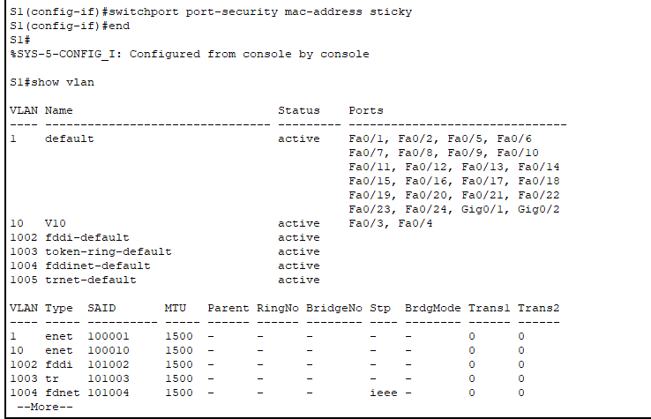

г. PC1 должен получать IP-адрес от маршрутизатора R1.

Вопрос:

Назначены ли в данный момент IP-адрес ПК? Нет

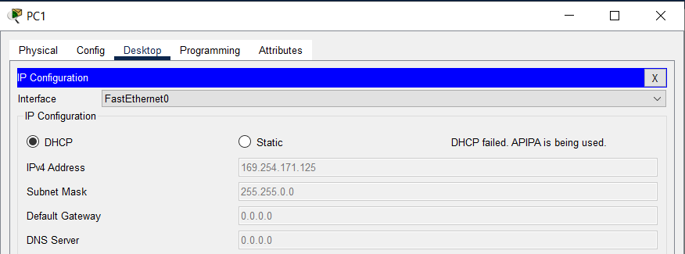

д. Обратите внимание, что интерфейс G0/1 на R1 не находится в той же VLAN, что и PC1. Измените интерфейс G0/1, чтобы он был членом VLAN 10, и установите portfast на интерфейсе.

S1(config-if)# **int G0/1**

S1(config-if)# **switchport access vlan 10**

S1(config-if)# **spanning-tree portfast**

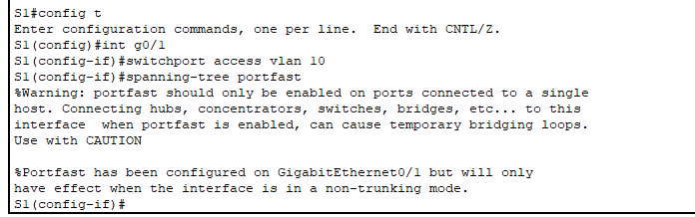

е. Сброс адреса интерфейса на PC1 из графического интерфейса пользователя или с помощью командной строки и команды **ipconfig /renew.**Есть ли у PC1 адрес? Если нет, проверьте свои шаги. Проверьте связь с TFTP-сервером. Ping должен пройти успешно.

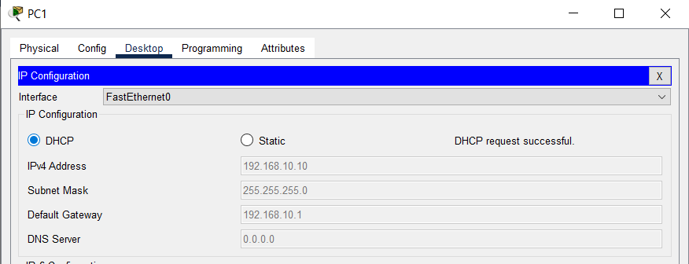

ж. В локальной сети, подключенной к R3, был добавлен дополнительный коммутатор в топологию. На коммутаторах **S2**, **S3** и **S4** настроено агрегирование каналов с помощью EtherChannel. Каналы EtherChannel должны быть установлены на магистраль. Каналы EtherChannel должны быть настроены на формирование канала без использования протокола согласования. Выполните команду на каждом коммутаторе, чтобы определить, работает ли канал правильно.

S2# **show etherchannel summary**

<выходные данные опущены>

1 Po1(SU) - Fa0/1(P) Fa0/2(P)

2 Po2(SU) - Fa0/3(P) Fa0/4(P)

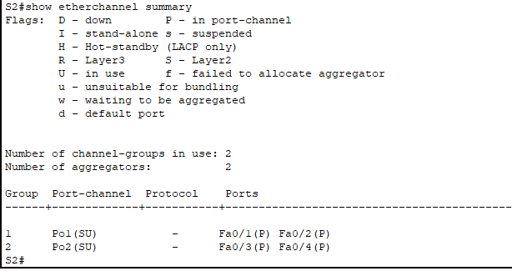

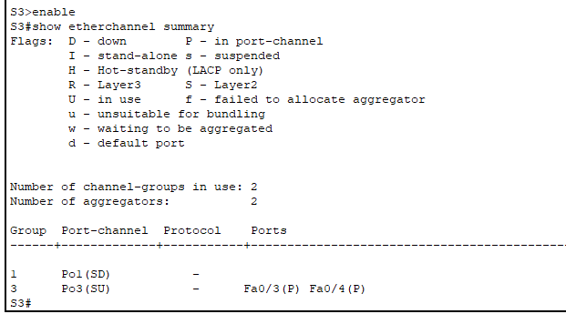

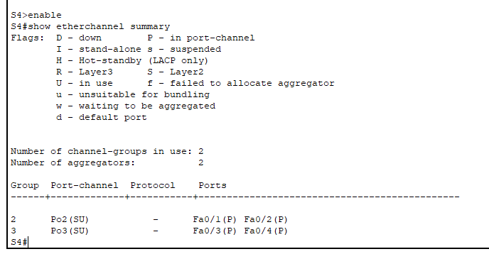

Вопрос:

Были ли проблемы с EtherChannel? На S3 не настроен один канал

з. Измените S3, чтобы включить порты F0/1 и F0/2 в качестве канала порта 1.

S3(config)# **interface range f0/1-2**

S3(config-if-range)# **channel-group 1 mode on**

Проверьте состояние EtherChannel на S3. Теперь он должен быть стабильным. Если это не так, проверьте предыдущие шаги.

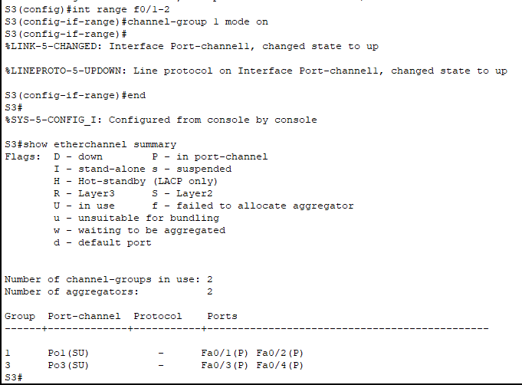

и. Проверьте состояние транков на всех коммутаторах.

S3# **show int trunk**

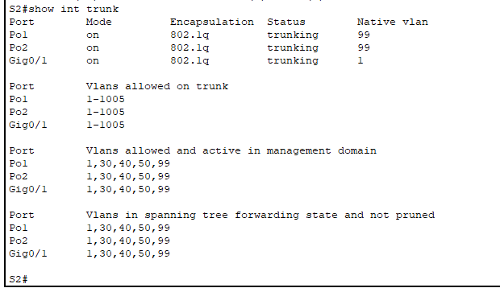

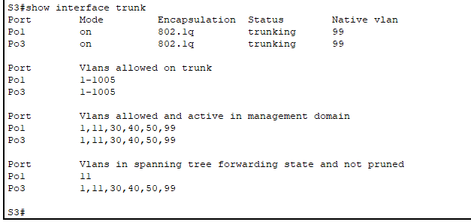

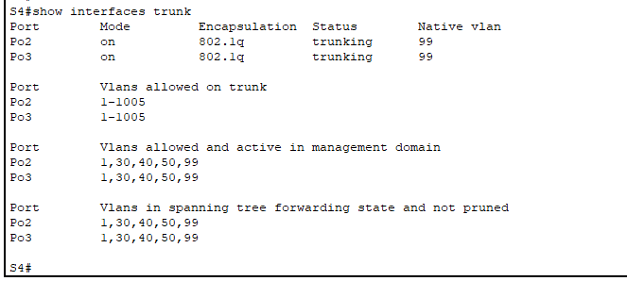

Вопрос:

Были ли проблемы с транкингом? На S2 неправильно настроен нативный vlan

к. Исправьте проблемы транка на S2.

S2(config)# **int g0/1**

S2(config-if)# **switchport trunk native vlan 99**



л. STP должно быть установлено как PVST+ на **S2**, **S3** и **S4**. **S2** должен быть настроен на корневой мост для всех VLAN. Выполните команду, чтобы отобразить состояние связующего дерева на S2.

S2# **show spanning-tree summary totals**

Switch is in pvst mode

Root bridge for:

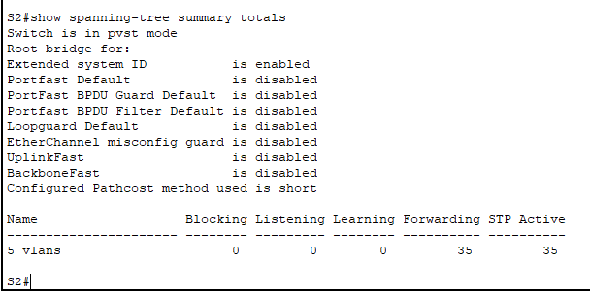

м. Выходные данные команды показывают, что S2 не является корневым мостом для любых VLAN. Исправьте состояние STP на S2.

S2(config)# **spanning-tree vlan 1-1005 root primary**

н. Проверьте состояние связующего дерева на S2, чтобы проверить изменения.

S2# **show spanning-tree summary totals**

Switch is in pvst mode

Root bridge for: default V30 V40 V50 Native

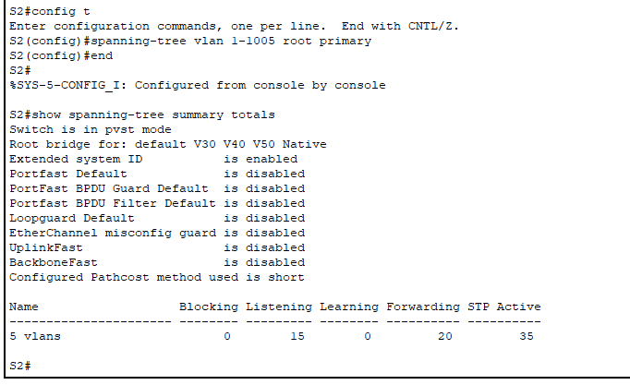

*Закройте окно настройки.*

**Часть 2. Проверка DHCP**

Маршрутизатор R1 служит сервером DHCP для локальной сети маршрутизатора R1.

• R3 является DHCP-сервером для всех 3 локальных сетей, подключенных к R3.

a. Проверьте адресацию на ПК.

Вопрос:

У всех ли есть правильная адресация? Да

б. Проверьте параметры DHCP на R3. Отфильтровать выходные данные **команды**show run, чтобы начать с конфигурации DHCP.

*Откройте окно конфигурации*

R3# **sh run | begin dhcp**

ip dhcp excluded-address 192.168.30.1 192.168.30.9

ip dhcp excluded-address 192.168.40.1 192.168.40.9

ip dhcp excluded-address 192.168.50.1 192.168.50.9

!

ip dhcp pool LAN30

network 192.168.30.0 255.255.255.0

default-router 192.168.30.1

ip dhcp pool LAN40

network 192.168.40.0 255.255.255.0

default-router 192.168.30.1

ip dhcp pool LAN50

network 192.168.50.0 255.255.255.0

default-router 192.168.30.1

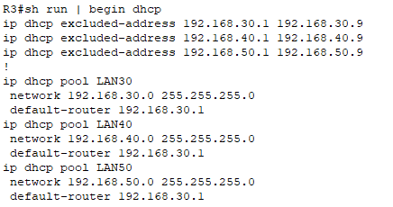

Вопрос:

Существуют ли какие-либо проблемы с конфигурациями DHCP? Для LAN40 LAN50 неправильно указан default-router

в. Внесите необходимые исправления и сбросьте IP-адреса на ПК. Проверьте подключение ко всем устройствам.

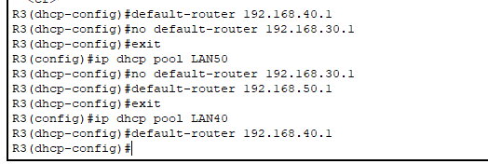

Вопрос:

Удалось ли вам получить эхо-запрос на все адреса IPv4?

*Закройте окно настройки.*

**Часть 3. Проверка маршрутизации**

Убедитесь, что все требования по настройкам выполнены. Если нет, завершите настройку.

·Все маршрутизаторы настраиваются с идентификатором 1 процесса OSPF, и никакие обновления маршрутизации не должны отправляться через интерфейсы, не имеющие подключенных маршрутизаторов.

R2 настроен с маршрутом по умолчанию IPv4, указывающим на ISP, и перераспределяет маршрут по умолчанию в домене OSPFv2.

R2 настроен с использованием полной точки маршрута IPv6 по умолчанию по умолчанию для интернет-провайдера и перераспределяет маршрут по умолчанию в домене OSPFv3.

На маршрутизаторе R2 настроено преобразование NAT, и для всех непреобразованных адресов запрещён доступ к Интернету.

a. Проверьте таблицы маршрутизации на всех маршрутизаторах.

*Откройте окно конфигурации*

R3# **show ip route ospf**

<*output omitted*>

10.0.0.0/8 is variably subnetted, 5 subnets, 2 masks

O 10.1.1.0 [110/649] via 10.2.2.1, 01:15:53, GigabitEthernet0/2/0

O 192.168.10.0 [110/649] via 10.3.3.1, 01:15:53, GigabitEthernet0/1/0

192.168.20.0 [110/2] via 10.2.2.1, 01:15:53, GigabitEthernet0/2/0

<Данные опущены>

Вопрос:

Все ли сети отображаются на всех маршрутизаторах? Нет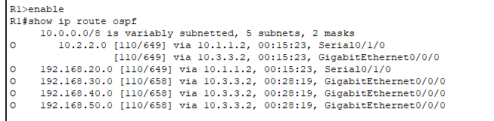

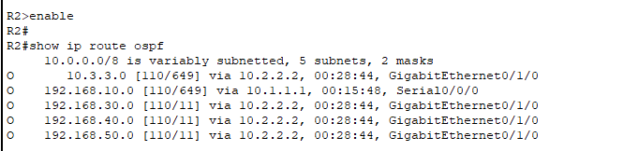

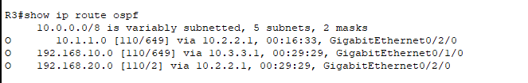

б. Эхо-запрос внешнего хоста от R2.

Вопрос:

Успешно ли выполнен эхо-запрос?

в. Исправьте распространение маршрута по умолчанию.

R2(config)# **router ospf 1**

R2(config-router)# **default-information originate**

г. Проверьте таблицы маршрутизации на R1 и R3, чтобы убедиться в наличии маршрута по умолчанию.

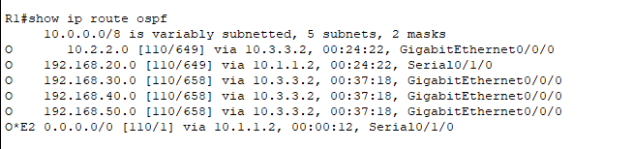 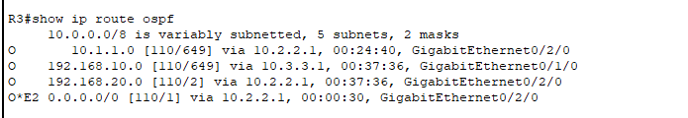

д. Проверьте подключение IPv6 от R2 к внешнему узлу и TFTP-серверу. Проверка связи должна быть успешной. Устранение неполадок, если это не так.

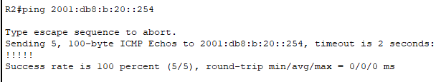

е. Проверьте IPv6 связанность с R2 до PC4. Если пинг не удался, убедитесь, что адресация IPv6 соответствует таблице адресации.

ж. Проверьте подключение IPv6 от R3 к внешнему хосту. Если ping не удается, проверьте маршруты IPv6 на R3. Обязательно проверьте маршрут по умолчанию, исходящий из R2. Если маршрут не отображается, измените конфигурацию IPv6 OSPF на R2.

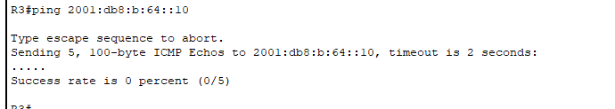

R2(config)# **ipv6 router ospf 1**

R2(config-rtr)# **default-information originate**

з. Проверьте подключение от R2 к внешнему узлу. Ping должен пройти успешно.

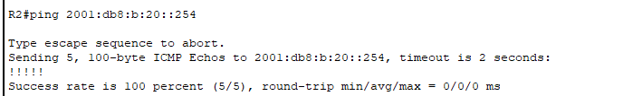

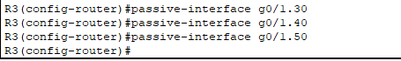

*Закройте окно настройки.*

**Часть 4: Проверка технологий глобальной сети**

• Последовательный канал между R1 и R2 используется в качестве резервного канала в случае сбоя и должен нести трафик только в том случае, если волоконный канал недоступен.

• Канал Ethernet между R2 и R3 является волоконным соединением.

• Канал Ethernet между R1 и R3 является волоконным соединением и должен использоваться для пересылки трафика от R1.

*Откройте окно конфигурации*

a. Посмотрите внимательно на таблицу маршрутизации на R1.

Вопрос:

Существуют ли маршруты, использующие последовательный канал?

Используйте команду traceroute для проверки подозрительных путей.

R1# **traceroute 192.168.20.254**

Type escape sequence to abort.

Tracing the route to 192.168.20.254

1 10.1.1.2 1 msec 1 msec 1 msec

2 192.168.20.254 1 msec 9 msec 0 msec

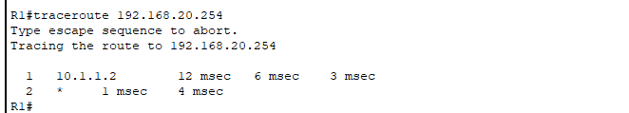

Обратите внимание, что трафик отправляется через интерфейс S0/1/0 в отличие от интерфейса G0/0/0.

б. Исходные конфигурации, полученные из предыдущих последовательных подключений WAN, были перенесены на новые устройства. Сравните параметры интерфейса G0/0/0 и интерфейса Serial0/1/0. Обратите внимание, что они оба имеют значение стоимости OSPF. Удалите параметр стоимости OSPF из интерфейса G0/0/0. Также необходимо будет удалить настройку на канале R3, который подключается к R1.

R1(config)# **int g0/0/0**

R1(config-if)# **no ip ospf cost 648**

R3(config)# **int g0/1/0**

R3(config-if)# **no ip ospf cost 648**

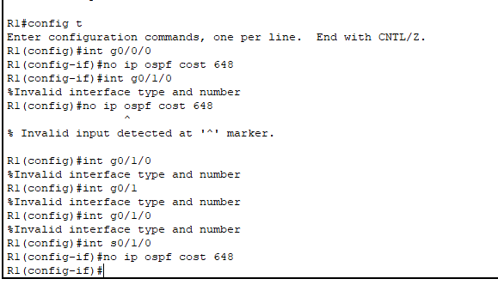

в. Перезапустите команду traceroute из R1, чтобы убедиться, что путь изменился.

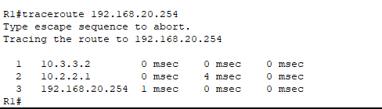

г. Изменение было сделано для направления трафика по более быстрому каналу, однако резервный маршрут должен быть протестирован. Выключите интерфейс G0/2/0 на R3 и проверьте подключение к TFTP-серверу и внешнему узлу.

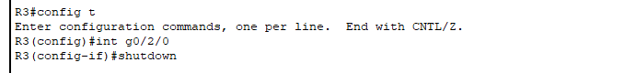

Вопрос:

Успешно ли выполнена проверка связи?

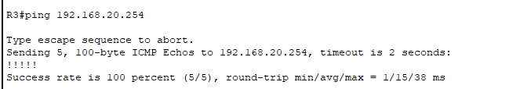

д. R2 требуется для выполнения NAT для всех внутренних сетей. Проверьте NAT трансляцию на R2.

R2# **show ip nat translations**

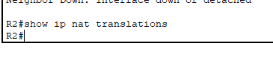

е. Обратите внимание, что список пуст, если вы пытались выполнить ping только из R1. Попытайтесь послать эхо-запрос с R3 на внешний хост и перепроверьте преобразования NAT на R2. Выполните команду для отображения текущей статистики NAT, которая также предоставляет интерфейсы, участвующие в NAT.

R2# **show ip nat statistics**

<*output will vary*>

Total translations: 0 (0 static, 0 dynamic, 0 extended)

Outside Interfaces: GigabitEthernet0/0

Inside Interfaces: GigabitEthernet0/1 , GigabitEthernet0/1/0

Hits: 17 Misses: 27

Expired translations: 17

Dynamic mappings:

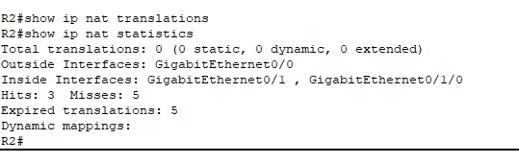

ж. Установите интерфейс Serial 0/0/0 в качестве внутреннего интерфейса для преобразования адресов.

R2(config)# **int s0/0/0**

R2(config-if)# **ip nat inside**



з. Проверьте подключение к внешнему узлу от R1. Теперь эхо-запрос должен пройти успешно. Снова включите интерфейс G0 / 2/0 на R3.

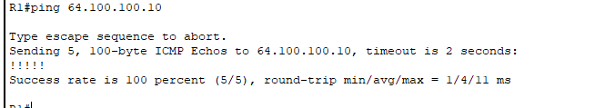

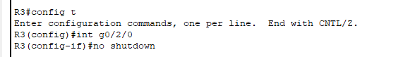

*Закройте окно настройки.*

**Часть 5. Проверка связи**

·Устройства должны быть настроены в соответствии с таблицей адресации.

Теперь каждое устройство должно иметь возможность отправлять эхо-запрос на любое другое внутреннее устройство. Внутренние ПК должны иметь возможность осуществлять эхо-запрос на внешний хост.

• PC4 должен иметь возможность осуществлять эхо-запрос на TFTP-сервер и внешний хост с использованием протокола IPv6.

*Конец документа*

